Sang 81
Livet som pioner
(Prædikeren 11:6)

Capo: 2 bånd

1.
G Am G Am
OBS
En svær sang som jeg ikke er helt sikker på er lykkes mig ordentlig.
Når en dag er begyndt, står vi op, gør os klar,
G
og så takker vi Gud
Em C
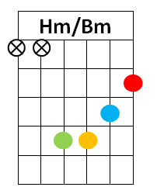
for de glæder vi har, og går ud.
Am D Bm
Vi har smil til enhver som vi ser gå forbi.
Em D
Nogle lytter, og andre
C G Am7 D7
gør ikke, men vi holder ud!

Omkvæd:
G D
Dette liv har vi valgt,
Em G
vi vil leve for Gud.
C Em Am D
Er der sol, er der slud – vi bli’r ved!
G D
Og når vi holder ud,
Em7 G
kan vi vise enhver
C Em Am D G
at vi tjener Jehova med sand kær-lig-hed.

2.
G Am G Am
Når en dag er forbi, er vi glade fordi
G
vi har brugt energi
Em C
på Jehova og hans gode sag.
Am D Bm
Det’ det liv vi kan li’, han velsigner os rigt.
Em D
Så nu takker vi Gud
C G Am7 D7
for de glæder han gi’r dag for dag.

Omkvæd

